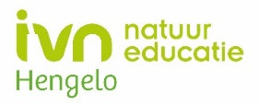
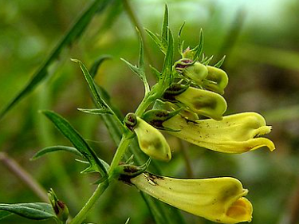
Hengelnieuws 2024-04
Uitnodiging Algemene ledenvergadering
Bij deze nodigt het bestuur van IVN-Hengelo al haar leden uit om aanwezig te zijn bij onze ledenvergadering op woensdag 10 april in buitencentrum de Houtmaat, aanvang 19.30u. Het bestuur zal jullie o.a. bijpraten over de activiteiten van vorig jaar, onze financiële situatie, en de vorderingen m.b.t. het natuurcentrum en voedselbos. Ook wordt kort ingegaan op de resultaten van de hei-sessie en het vervolg hierop. Tot ziens op 10 april a.s. Het jaarverslag 2023 is ter inzage op onze website.

De agenda van de Algemene ledenvergadering is als volgt:
- Opening en vaststellen agenda
- Verslag Algemene ledenvergadering d.d. 13 april 2023
- Mededelingen
a. Hei-sessie: Stand van zaken en vervolg gericht op educatie
b. Barbecue in de Heemtuin
- Ingekomen stukken
- Jaarverslag 2023:
a. Verslag bestuur en werkgroepen
b. Financieel jaarverslag
- Verslag kascommissie
- Benoeming nieuwe kascommissie
- Vaststellen begroting 2024
- Vaststellen contributie 2024
- Bestuurssamenstelling
- Dit jaar geen bestuurswisselingen
- Marjolein Oonk wordt voorgedragen als algemeen bestuurslid
- Melding vacature algemeen bestuurslid
- Huldiging jubilarissen
25 jaar: n.v.t.
40 jaar: Jannie Stam (1-1-1984)
- Stand van zaken Natuur- en Educatiecentrum Weusthag en Voedselbos
- Communicatie richting leden (Websites, Hengelnieuws, Facebook, Instagram)
- Rondvraag
- Sluiting

NLdoet en een goede buur
Een goede buur is beter dan een verre vriend. Voor de bewoners van de Hazenweg zal dit
gezegde een wrange bijsmaak hebben. Hun beste vrienden zijn immers ver weg. Toch waren
enkele bewoners tijdens NLdoet voor IVN Hengelo heel goede buren.
Zaterdag 16 maart jl. was het weer NLdoet, de landelijke vrijwilligersdag georganiseerd door
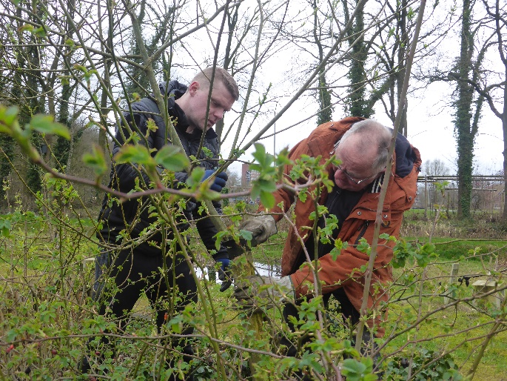
het Oranjefonds. IVN Hengelo (IVN staat voor Instituut voor Natuureducatie) doet hier jaarlijks aan mee. In Heemtuin en Beleefbos Weusthag zijn we aan de slag om tuin en bos uit de winterrust te halen. Met 27 mensen waren we dit jaar aan het werk in de voedselplantenbak, op de graanakkers, in de kweekhoek enzovoort. Yevgeni, Mirza en Erçan waren er ook bij. Voor Yevgeni veel respect, omdat hij het al zo druk heeft met zijn werk en toch ons kwam helpen. Veel respect ook voor Mirza en Erçan, voor al het werk op de haver- en roggeakker en dat tijdens de ramadan. Wij aan de koffie met koek, en om 13:00 uur aan de heerlijke eigengemaakte soep, zij aan de ramadan. Zij hebben zich gelukkig wel kunnen voeden met de vele Nederlandse gesprekken, die ze gretig voerden. Bedankt voor de geweldige hulp en voor de gezelligheid, die jullie meebrachten. De vrouw en de dochter van Victor, en die enthousiaste voetbalcoach, waarvan ik de naam niet ken, zij kwamen ook nog even buurten. Iedereen is toch altijd welkom.
Herman Mulder

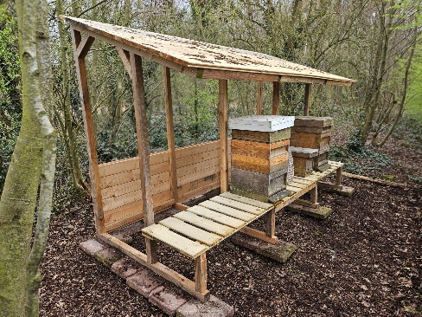
Bijen- en stinzenplantenpracht in de Heemtuin
De week van de nationale bijentelling begint maandag 15 april. Zondagmiddag 14 april kun je hierover veel informatie krijgen van onze imker en de IVN-vrijwilligers. Heel interessant en een mooie voorbereiding op je speurtocht en telwerk. Maar... ook de stinzenplanten, die schitterende voorjaarsplanten, staan volop in bloei. Twee vliegen (bijen) in één klap. Ook kun je kennismaken met het nieuwe onderkomen van onze bijen.
Wil je nog meer weten van wilde bijen kijk dan naar het programma van Martin Dohrn dat onlangs op NPO2 werd uitgezonden. Velen van ons hebben hier al van genoten. Beslist de moeite waard. Klik hier.
Wil je een bijdrage leveren aan een betere biotoop voor bijen kijk dan eens op de website van ‘The pollinators’.

Kennisdag Groene historie van jouw werkplek
Vele in de prachtige groene gebieden waarin jullie werken hebben veel cultuurhistorie in zich. Tijdens de Kennisdag van 19 april wijden we aan deze groene historie. Uiteraard staat deze middag niet alleen in het teken van kennis opdoen maar is er ook veel ruimte gereserveerd om elkaar te ontmoeten. Deze middag is denken we interessant voor iedereen die zich bezighoudt met beheer of publieksactiviteiten begeleid zoals onze gidsen en mentoren. Deze middag is gratis voor vrijwilligers die zich op welke manier dan ook met groen bezighouden.
Op deze dag neemt Lodewijk van Kemenade jullie mee in de historie van onze bomen en struiken en waarom de wilde bomen en struiken die al van oudsher hier voorkomen zo belangrijk zijn voor de biodiversiteit. Uiteraard geeft hij ook handvaten wat jij in jouw werk kan doen om te helpen deze soorten te beschermen en te beheren.
Daarna laten we zien hoe je zelf eenvoudig allerlei gegevens over het stuk Overijssel dat jou interesseert boven tafel haalt. En wat die gegevens je kunnen vertellen over bijvoorbeeld het gebied dat je beheert of waar je woont. We sluiten af met een stukje vliegende historie, onze boerenlandvogels.
De middag is gratis voor vrijwilligers, maar je moet je wel even aanmelden. Omdat er beperkt plek is vragen we je vriendelijk te annuleren als je onverwachts toch niet kunt.
Voor iedereen die al een tijdje langer vrijwilliger is; de kennisdagen zijn een doorontwikkeling van de kapavond die we in het verleden hadden.
Inschrijven en programma voor de Kennisdag Groene historie 19 april van 13.00-16.30

Groen bezig festival
Alle vrijwilligers die actief zijn in het groen zijn uitgenodigd voor het Groenbezig Festival op vrijdag 5 juli 2024 in de middag! Volg workshops en lezingen over (ring-)slang, wilde bijen, story-telling, natuurfotografie, eetbare natuur, bosbaden, landschapsbiografie, weidevogels (en andere soortenspecials), knotwilgen en meer. Het wordt een inspirerende en gezellige dag midden in de Overijsselse natuur.
Ga voor meer informatie naar: https://groenbezig.nl/groenbezig-festival-2024

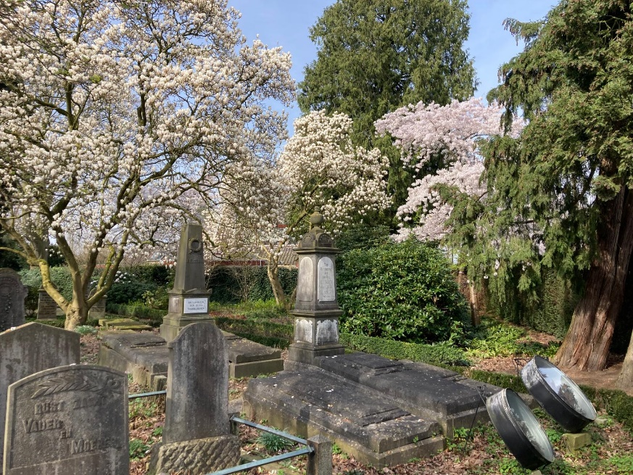
Oude Algemene Begraafplaats in bloei
Het gedenkpark aan de Bornestraat in Hengelo is deze week op zijn mooist. Magnolia’s, sierkersen en diverse bolgewassen staan in bloei. Dus heb je tijd geniet er dan van.
Ralf ter Beek met foto van Walter van Dijk.

Kern met pit
Kern met Pit daagt mensen uit om hun droom voor de buurt binnen een jaar te realiseren. Het kan om allerlei ideeën gaan: van het opzetten van een buurtmoestuin tot het organiseren van een dorpstoneelstuk. Als het je directe omgeving maar verbetert of een impuls geeft.
Zo is ook de inrichting van ons natuurcentrum voorgedragen als deelnemend project in 2024.
Tot 10 april kan er gestemd worden welke project er met de prijs van doorgaat. Voor meer info klik hier.
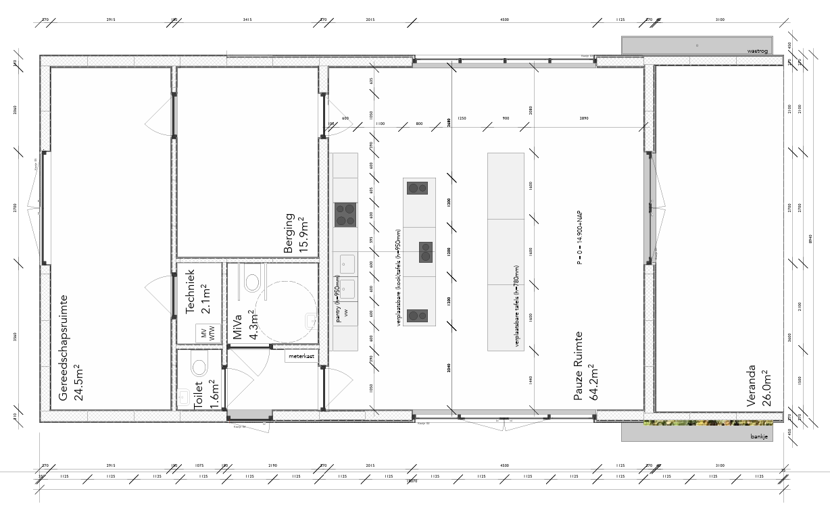
Groene Maandkalender
(voor activiteiten door onze werkgroepen klik hier)

April 2024 | Mei 2024
1-30 IVN Voorjaarscampagne vrije tijd | 1-31 IVN voorjaarscampagne vrije tijd
4 Wandel naar je werkdag | 4 KNNV-Excursie Molterheurne
6 KNNV-Excursie Diepenheimse Molenbeek | 11 Wereld trekvogeldag
7 Wereldgezondheidsdag | 11-19 Nationale vogelweek
8-12 Week van de schooltuin | 15 Internationale dag van de Noordzee
9 Nationale buitenlesdag | 20 Wereld bijendag
10 Jaarvergadering Houtmaat | 22 Wereld Plantendag
14 1e Openstelling Heemtuin | 22 Internationale dag van de biodiversiteit
15-24 Nationale bijentelling | 23 Bestuursoverleg
19 Kennisdag Groene historie | 24 Europese dag van het Nationaal park
21 KNNV-Excursie Ottershagen en Bergvennen | 25 Fiets naar je Werk Dag
22 Dag van de aarde | 26 KNNV-Excursie Slangenbeek
22 Nationale zaaidag

De groen gemaakte activiteiten kennen een directe betrokkenheid van onze eigen IVN-afdeling.

Aan-/afmelden voor deze nieuwsbrief
Stuur deze nieuwsbrief door naar jouw natuurvrienden die nog geen lid zijn. Zij kunnen zich daarna als abonnee met vermelding van voor- en achternaam en e-mailadres aanmelden bij onze werkgroep communicatie communicatie@ivnhengelo.nl
Wil je nog beter geïnformeerd worden volg ons dan ook op Facebook en Instagram en raadpleeg regelmatig onze website.
Stel je geen prijs meer op toesturen van de nieuwsbrief dan kun je je afmelden bij communicatie@ivnhengelo.nl .
Alle reeds verschenen nieuwsbrieven zijn gearchiveerd op onze website.

